**Flowchart:**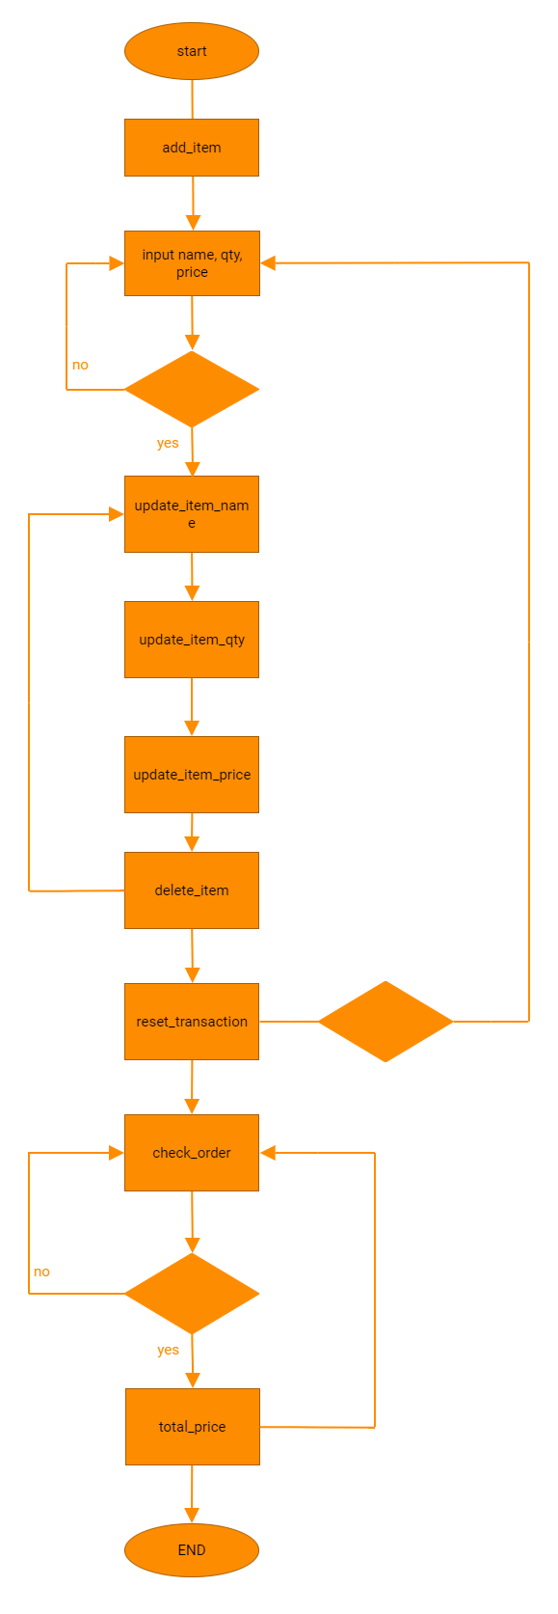

**Problem:**

Andi pemilik Supermarket besar. Ia memiliki rencana untuk melakukan perbaikan proses bisnis dengan membuat sistem kasir yang self-service di supermarket miliknya agar customer bisa langsung memasukkan item yang dibeli, jumlah item yang dibeli, dan harga item yang dibeli dan fitur yang lain. Ini juga untuk memudahkan customer yang tidak berada di kota tersebut bisa membeli barang dari supermarket tersebut.

Setelah melakukan riset, Andi ternyata membutuhkan Programmer untuk membuatkan fitur-fitur tersebut agar sistem kasir self service di supermarket itu bisa berjalan dengan lancar.

**Method:**

* add_item
* update_item_name
* update_item_qty
* delete _item
* reset_item
* reset_transaction
* check_order
* Total_price

**Tujuan:**

1. Membuat objek dari class Transaction()
2. Menambahkan method add_item() yang berisi parameter nama_item, jumlah_item, dan harga_per_item ke dalam Self-Service Cashier
3. Menambahkan method update_item_name(), update_item_qty(), dan update_item_price(). Mengubah berdasarkan parameter nama_item untuk mengubah nilai tiap-tiap item, jumlah, dan harga ke dalam Self-Service Cashier.
4. Menambahkan method delete_item()ke dalam Self-Service Cashier untuk menghapus satu item berdasarkan parameter nama_item
5. Menambahkan method reset_transaction() ke dalam Self-Service Cashier untuk menghapus semua transaksi
6. Menambahkan method check_order() ke dalam Self-Service Cashier untuk melihat seluruh detail transaksi
7. Menambahkan method total_price() ke dalam Self-Service Cashier untuk mengetahui total pembayaran, dengan beberapa ketentuan:
   1. Jika total belanja di atas Rp.200.000 maka akan mendapatkan diskon 5%
   2. Jika total belanja di atas Rp.300.000 maka akan mendapatkan diskon 8%
   3. Jika total belanja di atas Rp.500.000 maka akan mendapatkan diskon 10%